Το Δάσος- Ο κόσμος των δέντρων

Η δράση μας αυτή, που είναι σε εξέλιξη και θα κρατήσει ως το τέλος του σχολικού έτους, γίνεται σε επιλεγμένους εξωτερικούς χώρους τους δάσους και στην αυλή του σχολείου. Κύριος παιδαγωγικός στόχος είναι η παροχή ερεθισμάτων για βιωματική γνωριμία – εξερεύνηση των παιδιών με το φυσικό περιβάλλον του γειτονικού Αισθητικού δάσους του Υμηττού και των κατοίκων του, στο σωματικό, ψυχικό και πνευματικό επίπεδο.

Γενικοί Γνωστικοί Στόχοι: Δάσος… τί περικλείει η λέξη αυτή που δυστυχώς τα παιδιά των πόλεων τη γνωρίζουν μέσα από τα ηλεκτρονικά μέσα (ίντερνετ) ή στην καλύτερη περίπτωση μέσα από τα παραμύθια.
Ειδικότερα:
- Σχέση δέντρων-ανθρώπου (τροφή, ξύλο, θεραπεία, ομορφιά, δροσιά, προστασία, φιλτράρισμα αέρα, συγκράτηση εδάφους και νερού, ρύθμιση θερμοκρασίας, καταφύγιο πανίδας).
- Κύκλος ζωής των δέντρων (σπορά – ανάπτυξη – άνθιση – επικονίαση – καρποφορία – θάνατος – αποσύνθεση….).
- Παρατήρηση, ονομασία και αναγνώριση φυλλοβόλων (π.χ. πλάτανος, γκορτσιά, κουτσουπιά, αμυγδαλιά) και αειθαλών δέντρων (κωνοφόρων π.χ. κυπαρίσσι, πεύκο και πλατύφυλλων π.χ. ελιά, χαρουπιά, πουρνάρι).

Ξεκινώντας από τα ήδη υπάρχοντα ερεθίσματα και αξιοποιώντας τις εποχές του χρόνου, τα παιδιά ασχολούνται και με άλλα δέντρα του δάσους (κυπαρίσσι, χαρουπιά, πουρνάρι, πεύκο, γκορτσιά, κουτσουπιά, αμυγδαλιά) χρησιμοποιώντας ως εργαλεία το ελεύθερο παιχνίδι με φυσικά υλικά και τις αισθήσεις τους. Τα παιδιά ενθαρρύνονται να αγγίξουν δέντρα, χώμα και πέτρες, να μυρίσουν φύλλα και άνθη, να γευτούν καρπούς, να σκαρφαλώσουν σε κορμούς και κλαδιά, να κατασκευάσουν ‘φωλιές’ και καταφύγια με φυσικά υλικά. Ακόμα, να παρατηρήσουν χρώματα και σχήματα, να αφουγκραστούν το θρόισμα των φύλλων, τον βόμβο των εντόμων, τα κελαϊδίσματα των πουλιών και να συλλέξουν ‘θησαυρούς’ του δάσους, τους οποίους αξιοποιούμε μέσα στην τάξη.
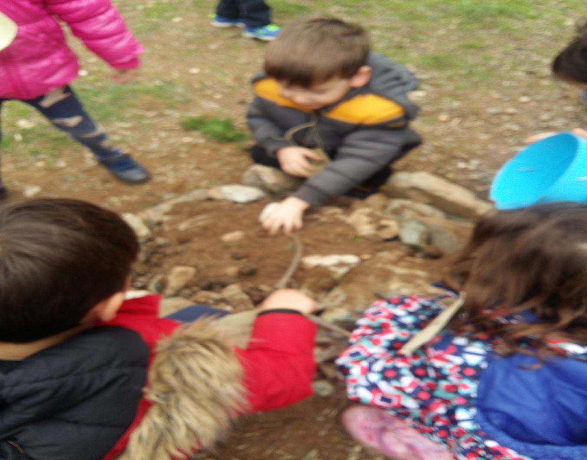

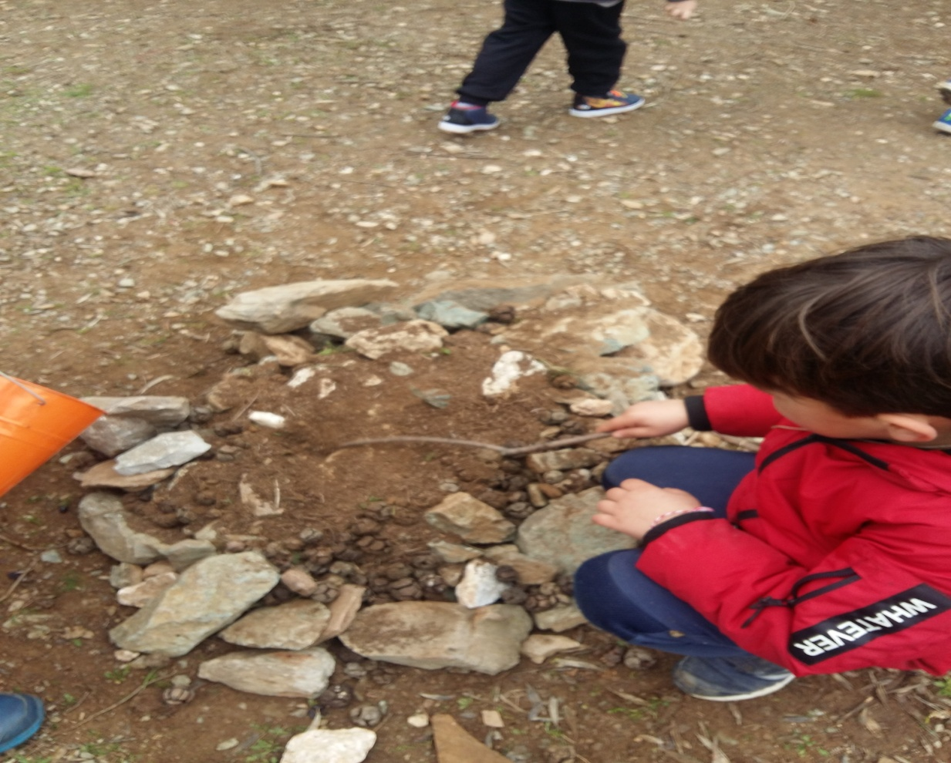

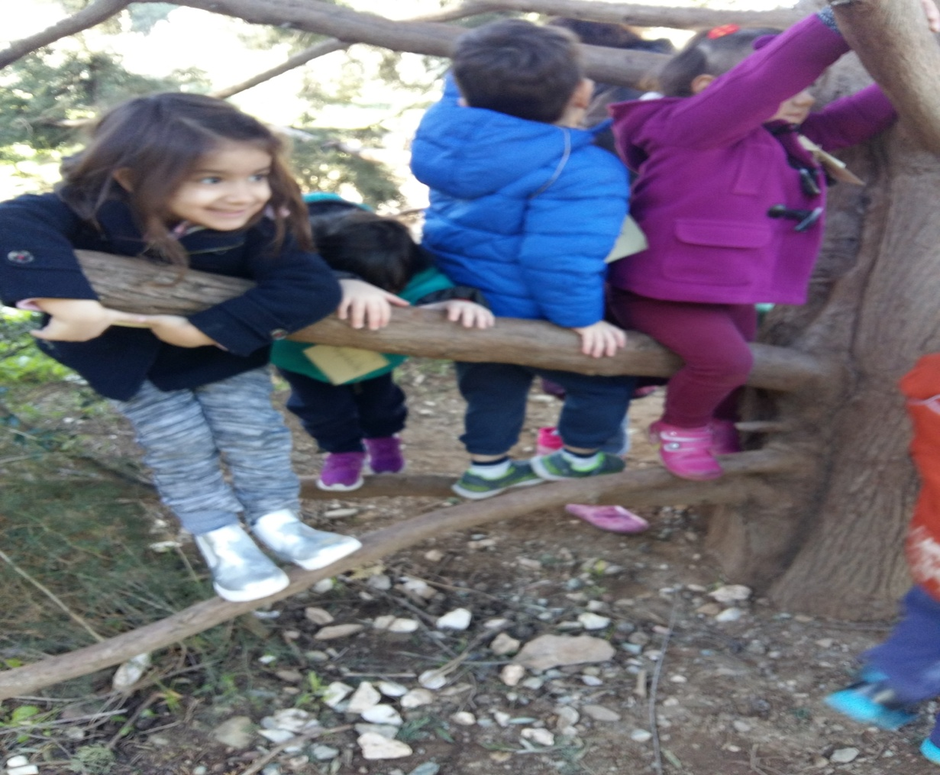

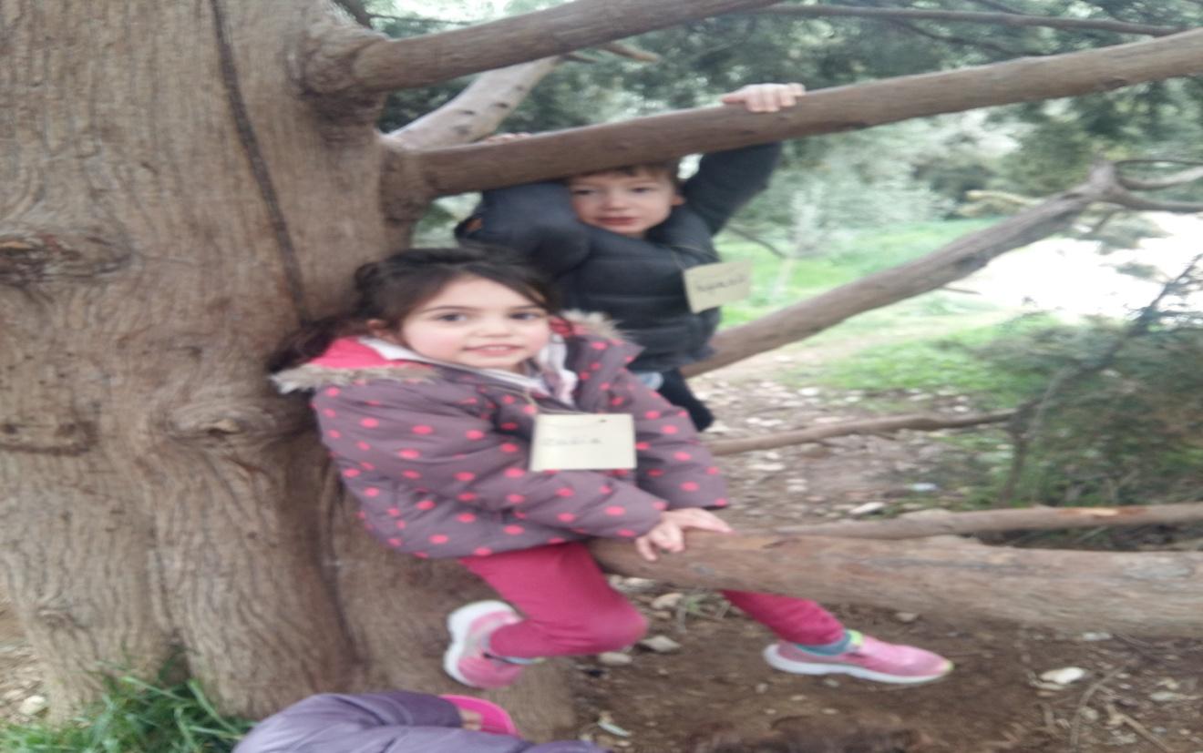

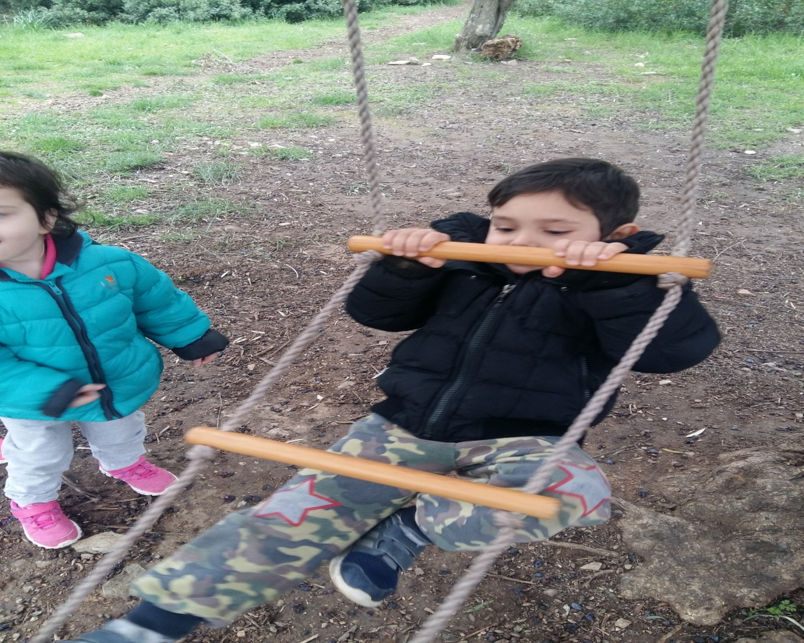

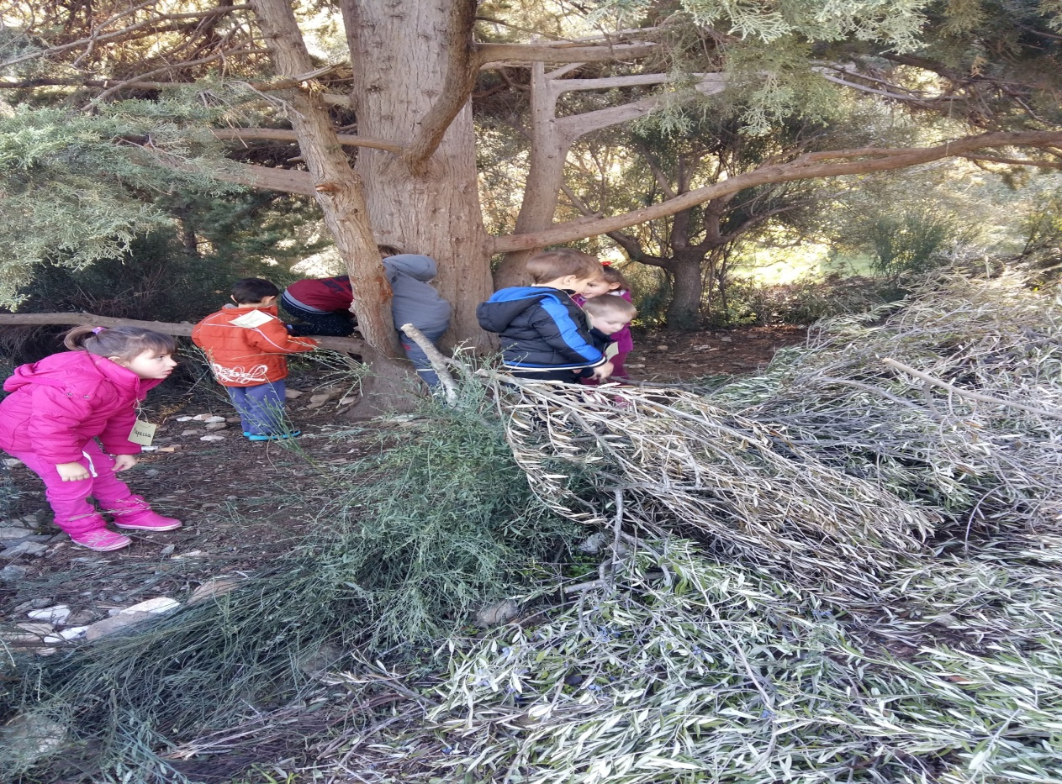

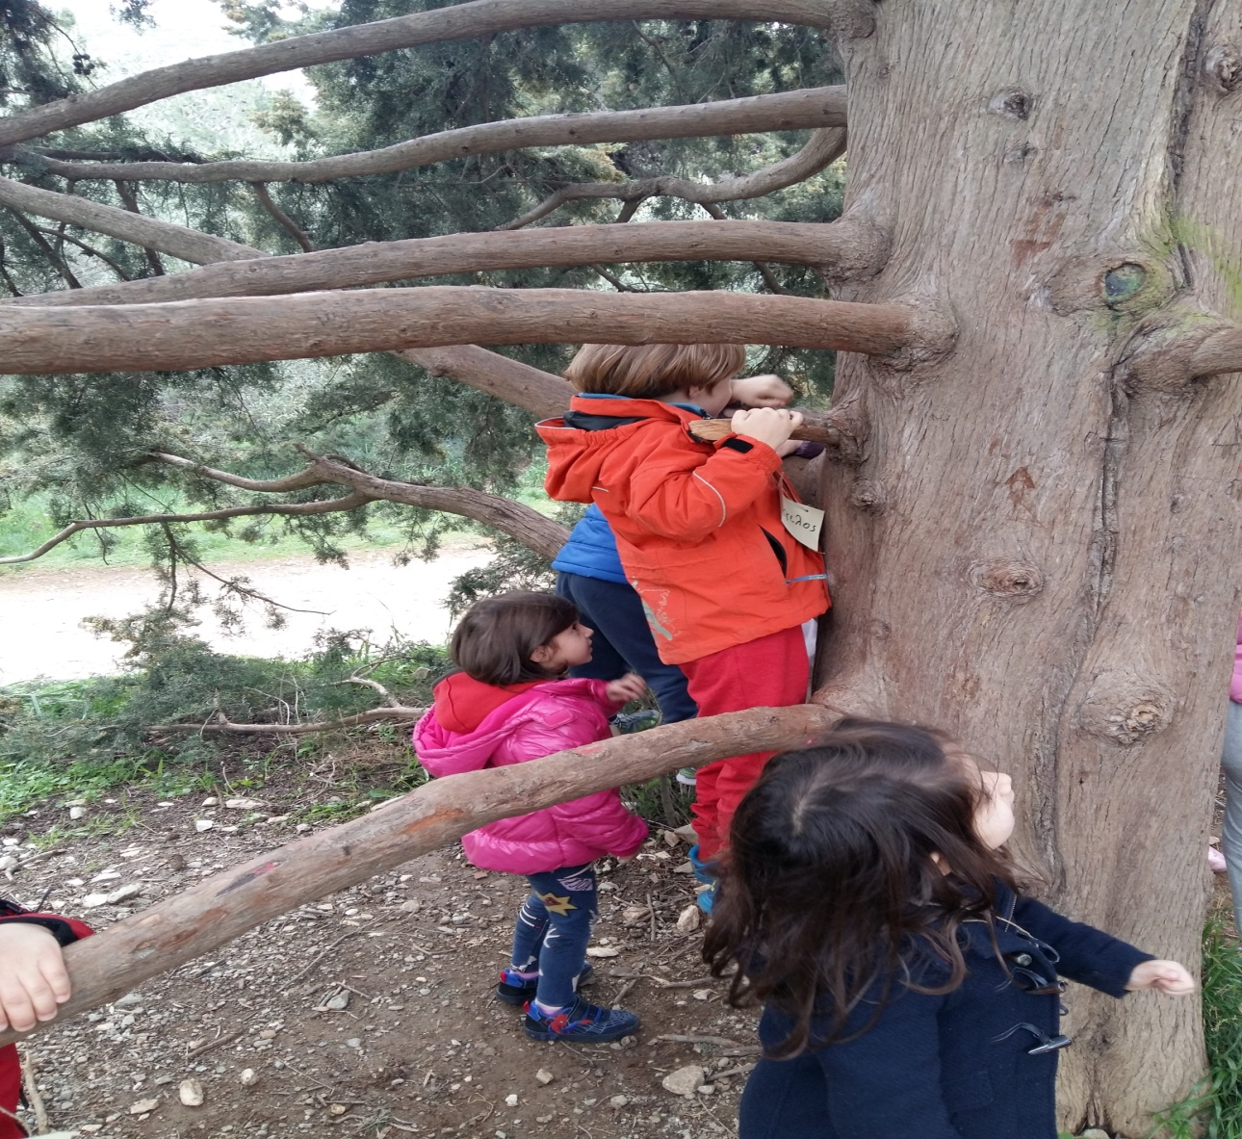
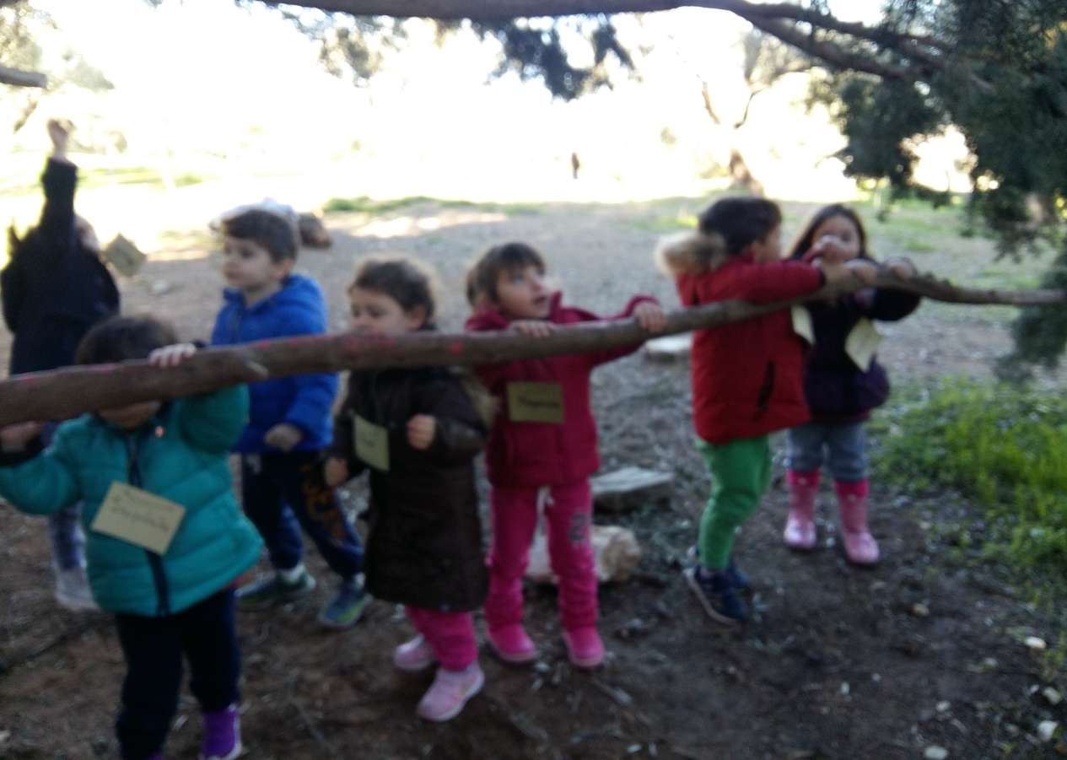

Στην αυλή του σχολείου μας τα παιδιά συνδέουν τα δέντρα του δάσους με τα δέντρα του κήπου, χρησιμοποιώντας ως εργαλεία τη μουσική (τραγούδια, χορός), τη λογοτεχνία (ποιήματα, παραμύθια, μύθοι και ιστορίες), το θέατρο (θεατρικό παιχνίδι, κουκλοθέατρο), τα εικαστικά (ζωγραφική, κεραμική, κατασκευές) και την κηπουρική.

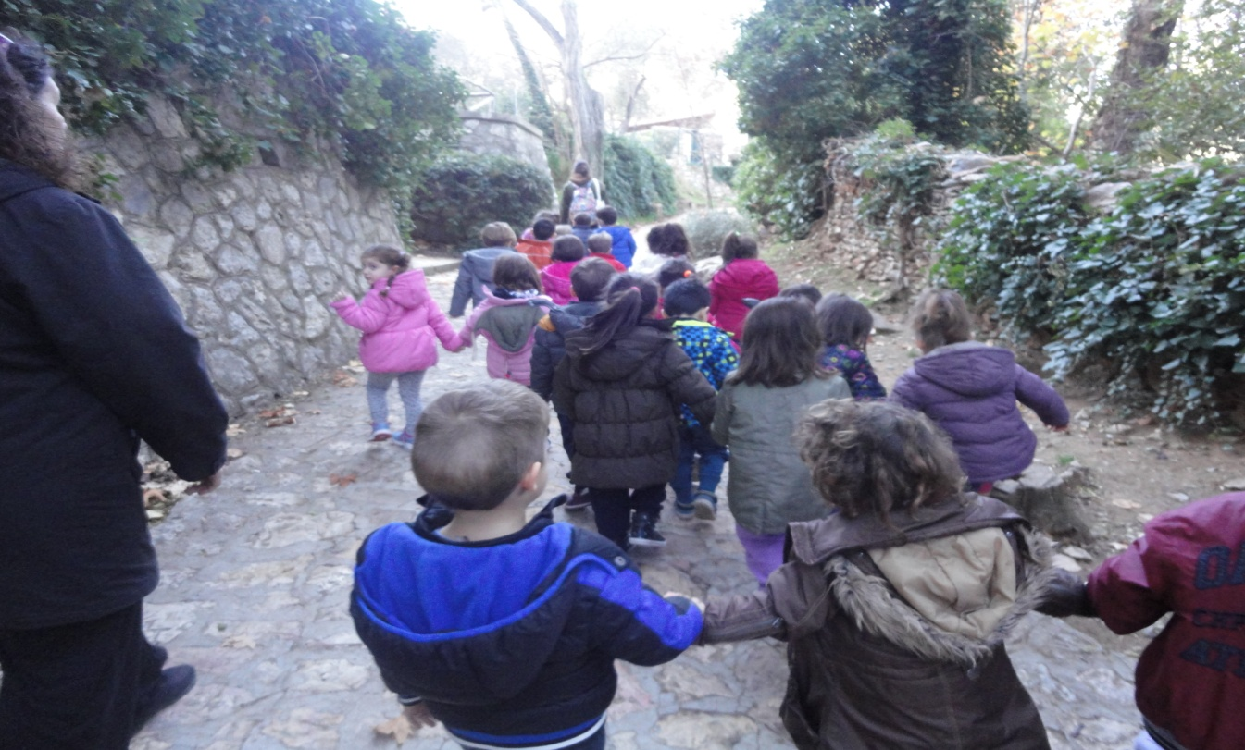

Φτάνοντας στο Αισθητικό δάσος του Υμηττού, χαιρετίζουμε τον ‘Παππού Πλάτανο’ και αφουγκραζόμαστε ό,τι έχει να μας πει. Τα παιδιά κατευθύνονται προς τον ελαιώνα για να αγκαλιάσουν τη ‘Γιαγιά Ελιά’ και να θυμηθούν πώς μάζεψαν ελιές.

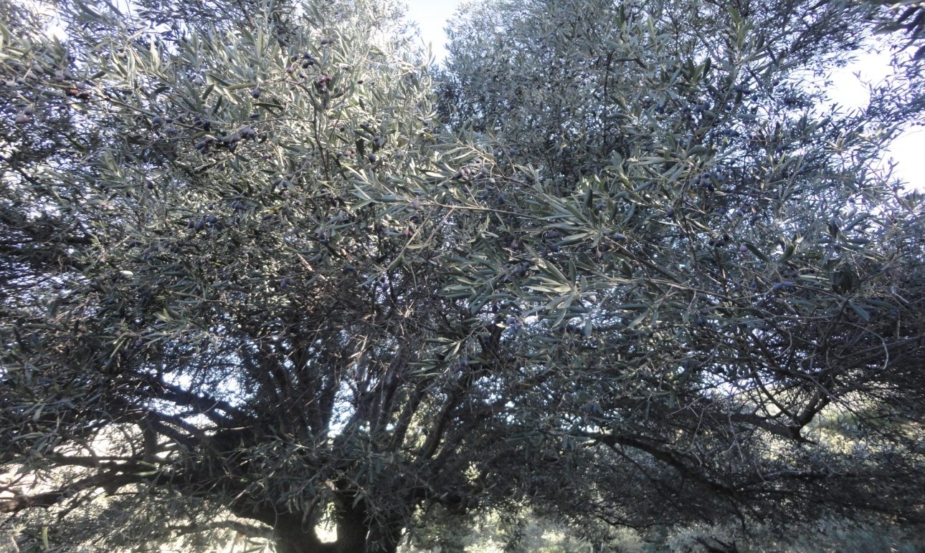

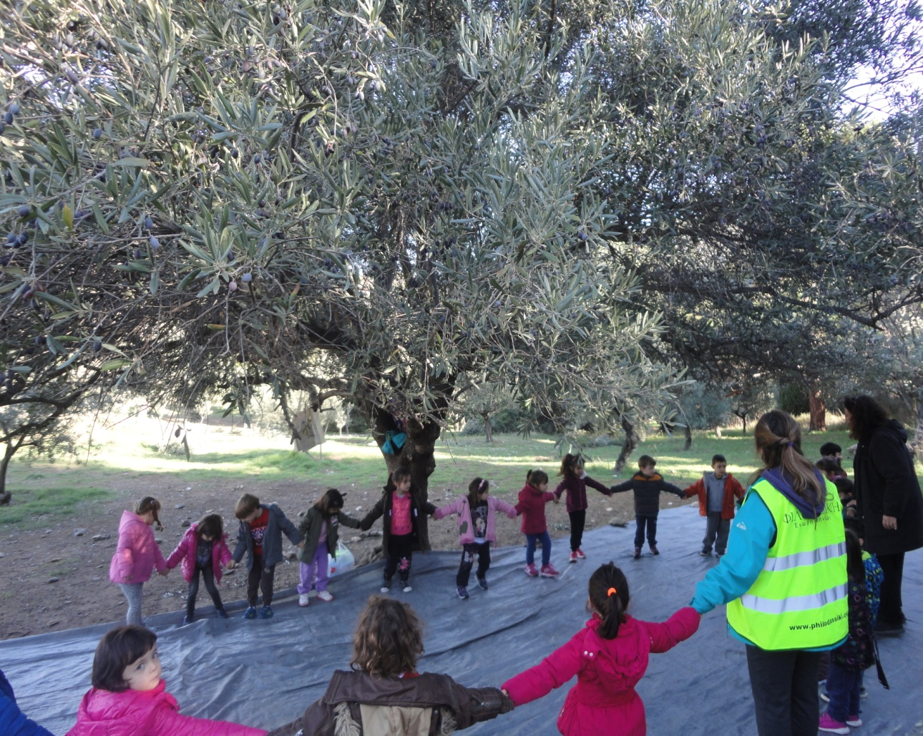

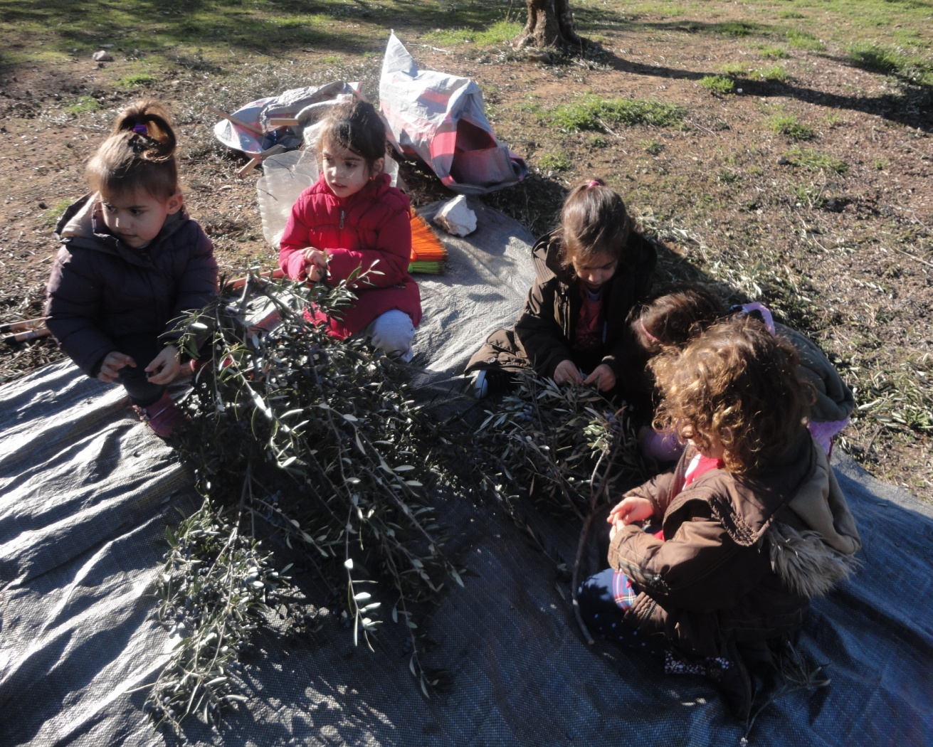

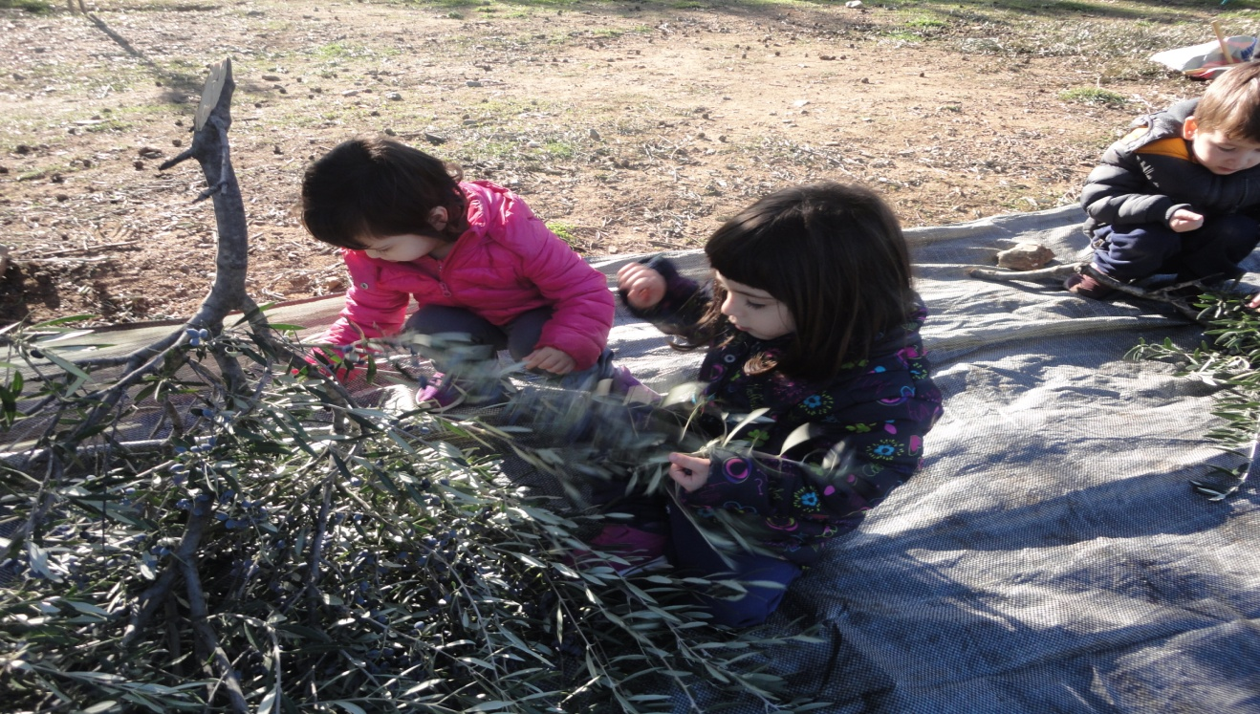

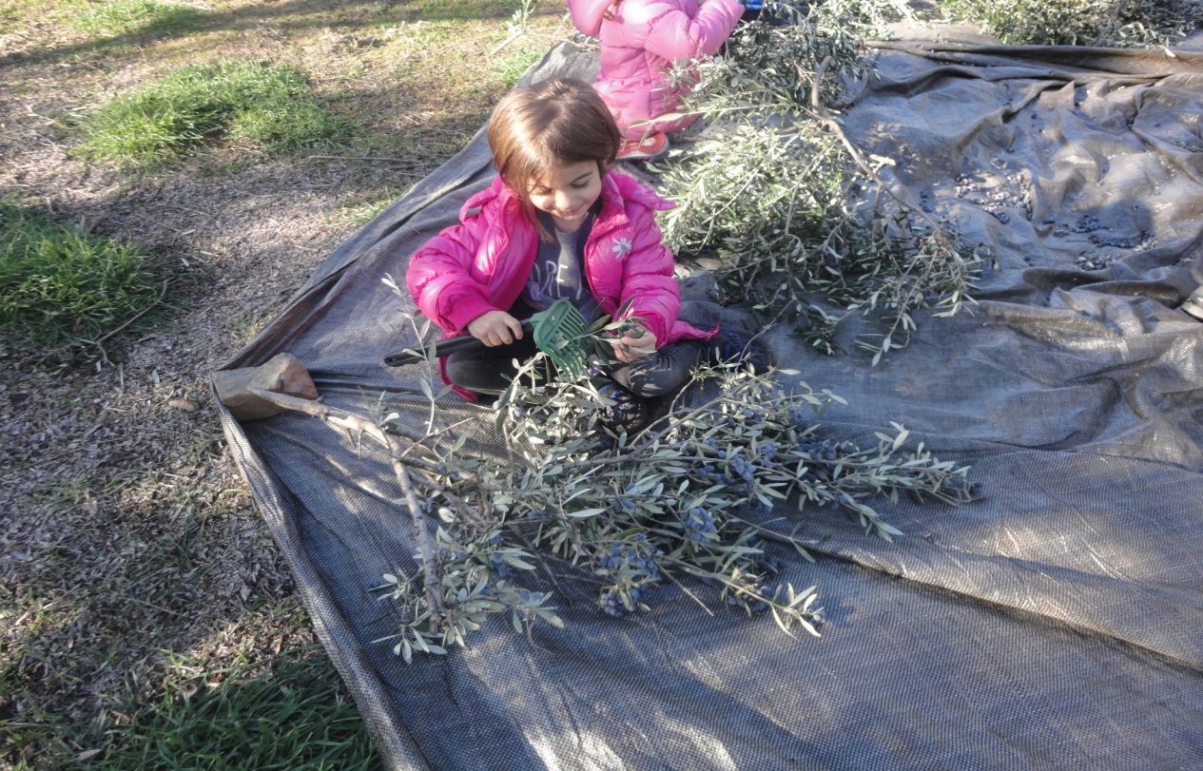

Ανακαλούν μνήμες από προηγούμενες δράσεις. Αυτή η επανάληψη αρέσει στα παιδιά, περνούν από τα ίδια μονοπάτια, κυριολεκτικά και μεταφορικά και αυτό τα ενθουσιάζει. Οι ερωτήσεις τους αναπαράγουν ερεθίσματα από όλη τη δράση. Με αφορμή το ραβδί από κυπαρισσόξυλο για το μάζεμα της ελιάς, θα οδηγηθούν στο πλαγιόκλαδο κυπαρίσσι για σκαρφάλωμα και μονόζυγο!

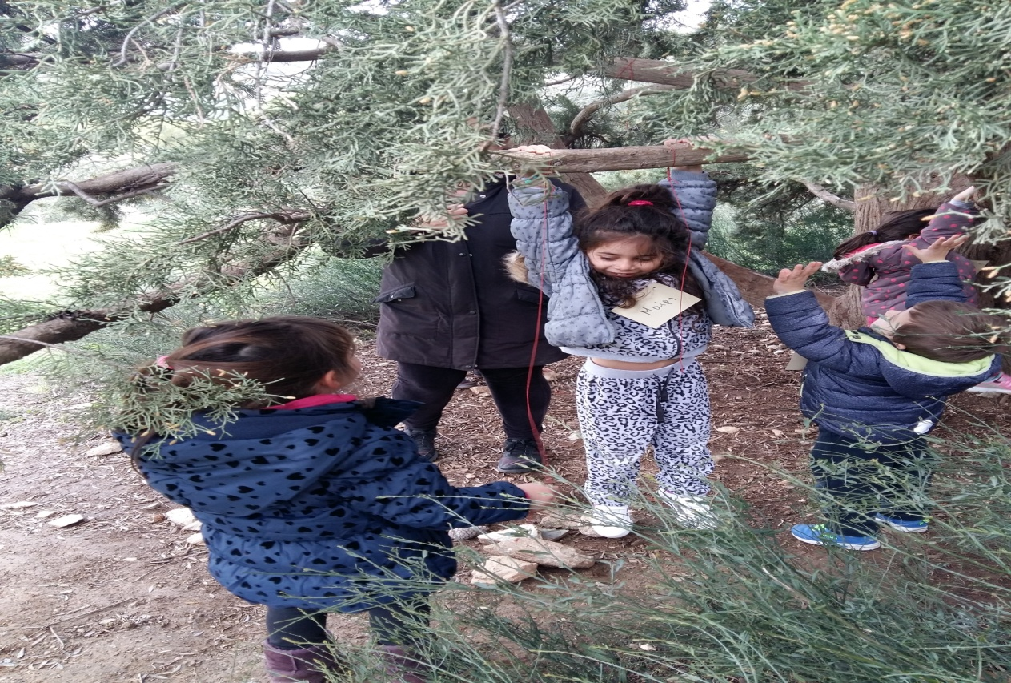

Σύντομα θα ανακαλύψουν πως τα γύρω κυπαρίσσια είναι ιδανικά για ‘φωλιές’ και συλλογή κυπαρισσόμηλων. Μέσω του ελεύθερου παιχνιδιού, τα παιδιά θα παρατηρήσουν τα κυπαρίσσια και θα ανακαλύψουν αβίαστα στοιχεία για αυτά. Αφού θυμηθούν τη γνωριμία τους με τα κυπαρίσσια του δάσους, θα ανακαλύπτουν και θα γνωρίζουν τα κυπαρίσσια που φυτρώνουν στον κήπο του σχολείου.
Μήπως ο μικρός πλάτανος στην αυλή του σχολείου μας είναι το εγγόνι του ‘Παππού Πλάτανου’ και γιατί ήρθε να μείνει στην αυλή μας;

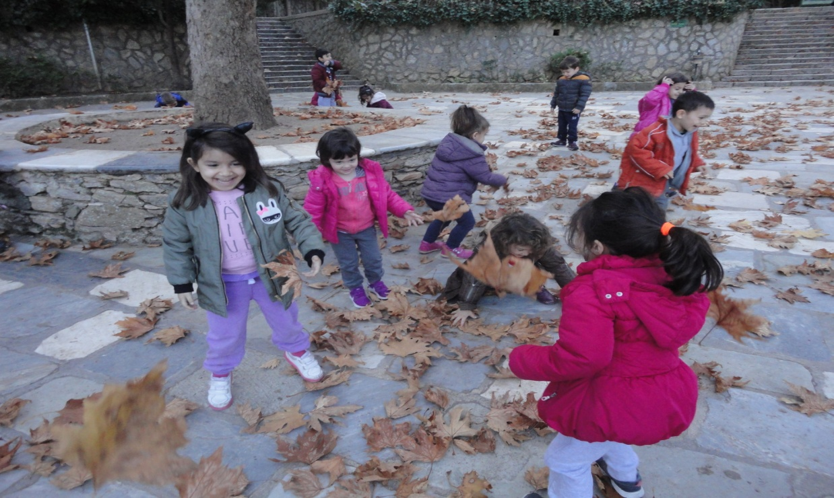

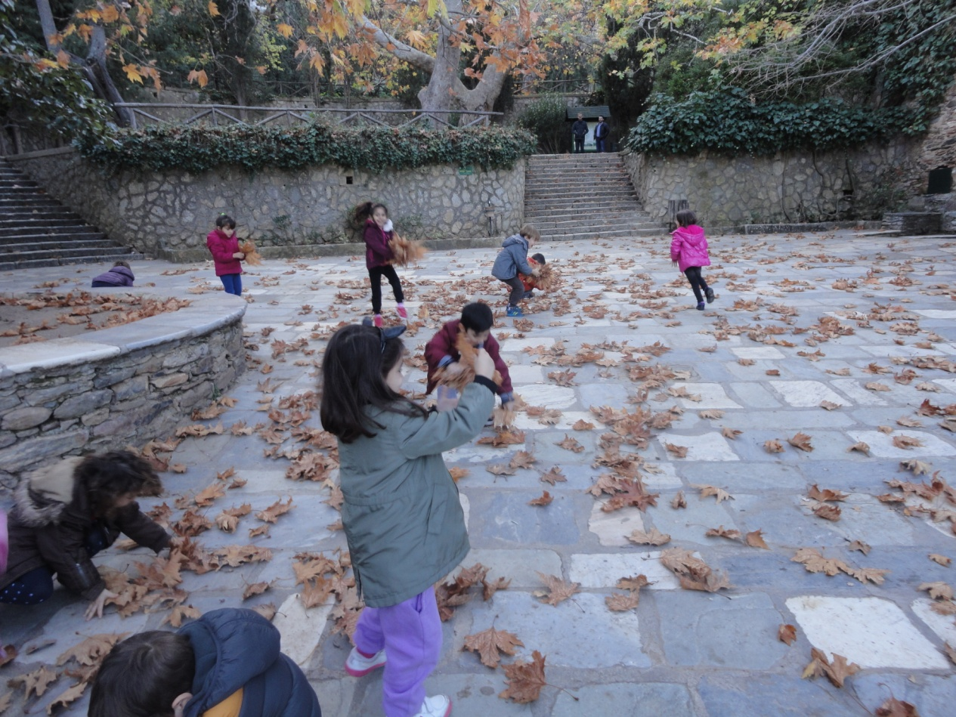

Αυτά όλα και άλλα πολλά συμβαίνουν πολύ κοντά στη γειτονιά μας, στο δάσος της Καισαριανής ή αλλιώς Αισθητικό Δάσος του Υμηττού. Δύο βήματα δηλαδή από την πλατεία της γειτονιάς μας, που έχουν συνηθίσει να παίζουν τα παιδιά. Είναι εύκολο να λέμε για την περιβαλλοντική συνείδηση που πρέπει να χτίζουμε στα παιδιά, όμως από μικρή ηλικία αυτό δεν γίνεται αυτόματα. Δεν γίνεται ΜΟΝΟ με παραινέσεις του στυλ ‘Προσέχουμε το δάσος’ ή ‘Αγαπάμε τα ΄δέντρα’, για τον απλούστατο λόγο ότι δεν μπορείς να νοιάζεσαι για κάτι το οποίο δεν γνωρίζεις, δεν το ζεις. Μαζί με τα παιδιά μαθαίνουμε από το βίωμά μας να αφήνουμε το ‘αποτύπωμά’ μας στη γη, με σεβασμό σε ό,τι μπορούν να δουν τα μάτια μας και να προσλάβουν όλες οι αισθήσεις μας, σε μια λογική συνύπαρξης και συνεργατικότητας, στη βάση της χαράς και της γνώσης.
Η δράση μας συνεχίζεται… θα σας κρατάμε ενήμερους για την εξέλιξή της αλλά και για τα συμπεράσματα και την αξιολόγησή της.
Εμείς πήραμε τα βουνά!!!!
Εσείς, ακόμα;;;;

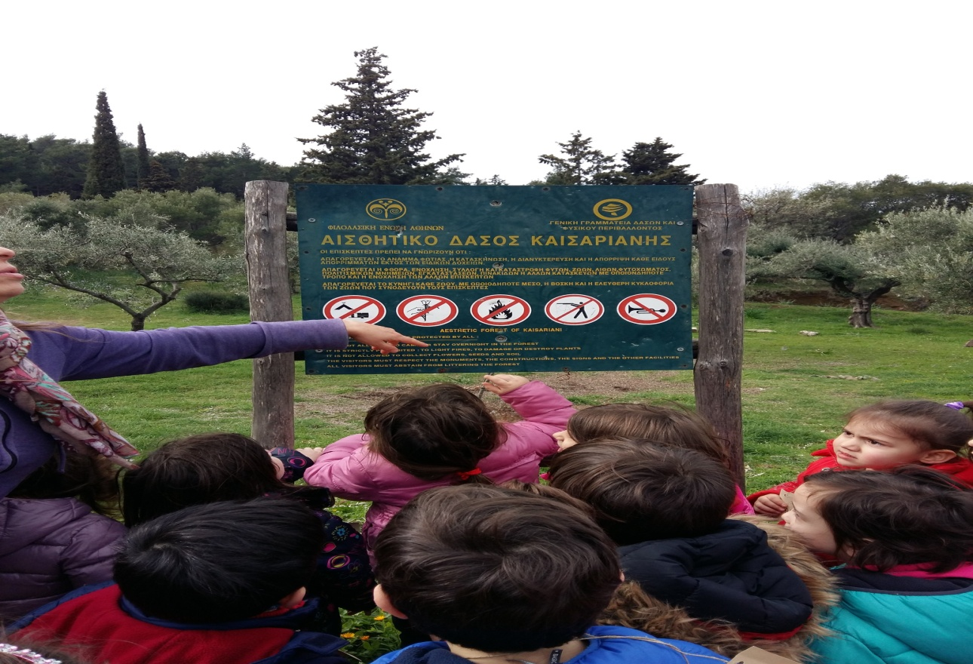

9^{ος} Παιδικός Σταθμός

Οι παιδαγωγοί

Πελαγία Μπίκα
Τάνια Αναστίογλου

